KFZ-Übergabeprotokoll

für das Fahrzeug mit dem amtlichen Kennzeichen (bitte eintragen)

bei Kilometerstand km am . Ort:
(Kilometerstand ... ... Datum, ...Ort (bitte eintragen)

Übergabe durch .
(Bitte Name in Druckbuchstaben eintragen ... ...und Unterschrift.)

- Sichtprüfung außen: Schäden; Falls Platz nicht ausreicht, bitte Rückseite des Blattes nutzen!
...wo? | ...welcher Art (z.B. Beule, Kratzer, Lackschaden)
Stossstange hinten links | Beule
- Sichtprüfung innen: Sind folgende Teile sauber/unbeschädigt? (bitte ja oder nein ankreuzen)
 | ja | nein |  | ja | nein |  | ja | nein
Boden |  |  | Sitze |  |  | Innenverkleidung
Falls zu einzelnen Punkten „nein“ angekreuzt wurde, hier notieren, wer bis wann diese/s Defizit/e behebt:
- Funktionsprüfung: Sind folgende Teile in Ordnung? (bitte ja oder nein ankreuzen)
 | ja | nein |  | ja | nein |  | ja | nein
Außenspiegel |  |  | Bremsen |  |  | Scheibenwischer
Reifen / Profiltiefe |  |  | Licht |  |  | Wisch-Wasser
Instrumente |  |  | Signalhorn
Falls zu einzelnen Punkten „nein“ angekreuzt wurde, hier notieren, wer bis wann diese/s Defizit/e behebt:
- Zubehör: Folgende Teile vorhanden? (bitte ja oder nein ankreuzen)
 | ja | nein |  | ja | nein |  | ja | nein
KFZ-Schein |  |  | Verbandskasten
Fahrtenbuch |  |  | Warndreieck
Parkscheibe |  |  | Eiskratzer |  |  | Schlüssel (Anzahl)
weitere Bemerkungen: bitte Rückseite des Blattes benutzen

Fahrzeug wie oben beschrieben übernommen:

(Bitte Name in Druckbuchstaben eintragen ... ...und Unterschrift.)

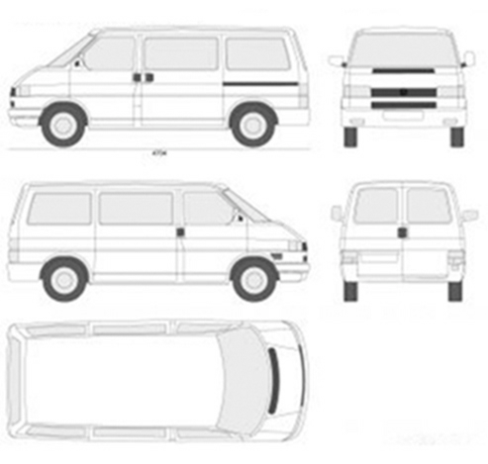
Das Fahrzeug hat zum Übergabezeitpunkt folgende unter Punkt 1 bezeichneten Schäden an folgenden Stellen:

X

Hier ist Platz für weitere Bemerkungen:

Ich wurde über folgendes informiert:

1 | Der T5 bei der Versicherung HDI unter der VersNr.: 19257492-10019, Teilkasko mit einer Selbstbeteiligung von 150 € versichert ist.
2 | Der Verbandskasten befindet sich
3 | Das Warndreieck befindet sich
4 | Der T5 ist ein Dieselfahrzeug, die Belege sind mit der Bitte um Erstattung an den Kassenwart des Fördervereins zu senden.
5 | Der T5 ist bei Rückgabe wieder voll zu tanken.
6 | Das Fahrtenbuch ist zu führen, der Anhänger hat ein eigenes Fahrtenbuch, das ebenfalls zu führen ist.
7 | Der T5 ist nach dem Event genauso zu beladen, wie er übernommen wurde.
8 | Der Förderverein ist kein Mitglied beim ADAC.
9 | Der Übernehmende ist bis zur Rückübergabe an den Vorstand für alle Schäden am T5 und an der Beladung verantwortlich.
10 | Für Verkehrsordnungswidrigkeiten und Bußgelder ist grundsätzlich der Fahrer verantwortlich.
11 | Der Fahrer hat seinen gültigen Führerschein vor zu zeigen.
11 | Im Schadensfall:
11.1 | Bei einen Schaden habe ich unverzüglich den Vorstand des Fördervereins zu informieren, über Schadenshergang (Bericht), Art des Schadens (Bilder) und vermutliche Schadenshöhe.
11.2 | Im Falle eines Schadens mit Dritten (Unfall), habe ich darüber hinaus unverzüglich die Polizei zu verständigen. Ich unterschreibe kein Schuldanerkenntnis. Ich sichere alle Beweise und notiere mir die Anschriften der Unfallbeteiligten und anwesenden Zeugen sowie die Kennzeichen der beteiligten Fahrzeuge.
11.3 | Dies gilt auch für Schäden die am oder durch den Stand verursacht werden.
12 | Die „Give aways“ an Bord des T5 können vollständig aufgebraucht werden  □ JA  □ NEIN
13. | Führerschein der Fahrzeugführer wurde vorgelegt. (Unterschrift des Übergebenden):

Ich wurde heute über die aufgeführten Punkte informiert:

(Datum), (Bitte Name in Druckbuchstaben eintragen ... ...und Unterschrift.)

